

**【String类、static关键字、Arrays类、 Math类】**

**内容**

String类

static关键字

Arrays类

Math类

**目标**

能够使用String类的构造方法创建字符串对象

能够明确String类的构造方法创建对象,和直接赋值创建字符串对象的区别

能够使用文档查询String类的判断方法

能够使用文档查询String类的获取方法

能够使用文档查询String类的转换方法

能够理解static关键字

能够写出静态代码块的格式

能够使用Arrays类操作数组

能够使用Math类进行数学运算

**第一章 String类**

**1.1 String类概述**

**概述**

java.lang.String 类代表字符串。Java程序中所有的字符串文字（例如 "abc" ）都可以被看作是实现此类的实 例。

类 String 中包括用于检查各个字符串的方法，比如用于**比较**字符串，**搜索**字符串，**提取**子字符串以及创建具有翻 译为**大写**或**小写**的所有字符的字符串的副本。

**特点**

1. 字符串不变：字符串的值在创建后不能被更改。



 String s1 = "abc";

String s2 = "abc";

// 内存中只有一个"abc"对象被创建，同时被s1和s2共享。



 例如：

String str = "abc";

相当于：

char data[] = {'a', 'b', 'c'};     String str = new String(data); // String底层是靠字符数组实现的。

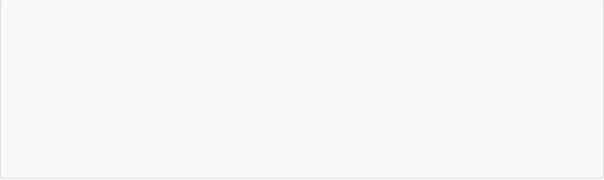

 // 无参构造

String str = new String（）；

// 通过字符数组构造

char chars[] = {'a', 'b', 'c'};     String str2 = new String(chars);

// 通过字节数组构造

byte bytes[] = { 97, 98, 99 };     String str3 = new String(bytes);

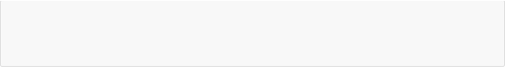

 String s1 = "abc";

s1 += "d";

System.out.println(s1); // "abcd"

// 内存中有"abc"，"abcd"两个对象，s1从指向"abc"，改变指向，指向了"abcd"。



创建的 String对象，以使其表示空字符序列。 ：通过当前参数中的字符数组来构造新的String。 ：通过使用平台的默认字符集解码当前参数中的字节数组来构造新的 String。

2. 因为String对象是不可变的，所以它们可以被共享。

3. "abc" 等效于 char[] data={ 'a' , 'b' , 'c' } 。

**1.2 使用步骤**

查看类

java.lang.String ：此类不需要导入。

查看构造方法

构造举例，代码如下：

|  |  |
| --- | --- |
| public String() | ：初始化新 |
| public String(char[] value) | |
| public String(byte[] bytes) | |

**1.3 常用方法 判断功能的方法**



 public class String_Demo01 {

  public static void main(String[] args) {

    // 创建字符串对象

    String s1 = "hello";

    String s2 = "hello";

    String s3 = "HELLO";

    // boolean equals(Object obj):比较字符串的内容是否相同

    System.out.println (s1.equals(s2)); // true

    System.out.println (s1.equals(s3)); // false

    System.out.println ("‐‐‐‐‐‐‐‐‐‐‐");

    //boolean equalsIgnoreCase(String str):比较字符串的内容是否相同,忽略大小写     System.out.println (s1.equalsIgnoreCase(s2)); // true

    System.out.println (s1.equalsIgnoreCase(s3)); // true

    System.out.println ("‐‐‐‐‐‐‐‐‐‐‐");

  }

}



public boolean equals (Object anObject) ：将此字符串与指定对象进行比较。 public boolean equalsIgnoreCase (String anotherString) ：将此字符串与指定对象进行比较，忽略大小

写。

方法演示，代码如下：

Object 是” 对象”的意思，也是一种引用类型。作为参数类型，表示任意对象都可以传递到方法中。

**获取功能的方法**

public int length () ：返回此字符串的长度。

public String concat (String str) ：将指定的字符串连接到该字符串的末尾。 public char charAt (int index) ：返回指定索引处的 char值。

public int indexOf (String str) ：返回指定子字符串第一次出现在该字符串内的索引。 public String substring (int beginIndex) ：返回一个子字符串，从beginIndex开始截取字符串到字符 串结尾。

public String substring (int beginIndex, int endIndex) ：返回一个子字符串，从beginIndex到 endIndex截取字符串。含beginIndex，不含endIndex。

方法演示，代码如下：

 public  class String_Demo02 {

  public static void main(String[] args) {

    //创建字符串对象

    String s = "helloworld" ;

    // int length(): 获取字符串的长度，其实也就是字符个数

    System.out.println (s.length());

    System.out.println ("‐‐‐‐‐‐‐‐");

    // String concat (String str):将将指定的字符串连接到该字符串的末尾.

    String s = "helloworld" ;

    String s2 = s.concat("**hello itheima");



新的字节数组。 ：将与target 匹配的字符串使 用replacement 字符串替换。

方法演示，代码如下：

 public class String_Demo03 {

  public static void main(String[] args) {

    //创建字符串对象

    String s = "abcde";

    // char[] toCharArray():把字符串转换为字符数组

    char[] chs = s.toCharArray();

    for(int x = 0; x < chs.length; x++) {

      System.out.println(chs[x]);

    }

    System.out.println ("‐‐‐‐‐‐‐‐‐‐‐");

    // byte[] getBytes ():把字符串转换为字节数组

    byte[] bytes = s.getBytes ();

    for(int x = 0; x < bytes.length; x++) {

      System.out.println(bytes[x]);

    }

    System.out.println ("‐‐‐‐‐‐‐‐‐‐‐");

    // 替换字母it为大写IT

    System.out.println (s2);// helloworld**hello itheima

    // char charAt(int index):获取指定索引处的字符

    System.out.println (s.charAt(0));

    System.out.println (s.charAt(1));

    System.out.println ("‐‐‐‐‐‐‐‐");

    // int indexOf(String str):获取str在字符串对象中第一次出现的索引,没有返回‐1

    System.out.println (s.indexOf ("l"));

    System.out.println (s.indexOf ("owo"));

    System.out.println (s.indexOf ("ak"));

    System.out.println ("‐‐‐‐‐‐‐‐");

    // String substring(int start):从start开始截取字符串到字符串结尾

    System.out.println (s.substring (0));

    System.out.println (s.substring (5));

    System.out.println ("‐‐‐‐‐‐‐‐");

    // String substring(int start,int end):从start到end截取字符串。含start，不含end。

    System.out.println (s.substring (0, s.length()));

    System.out.println (s.substring (3,8));

  }

}

**转换功能的方法**

|  |  |  |
| --- | --- | --- |
| public char[] toCharArray () | | ：将此字符串转换为新的字符数组。 |
| public byte[] getBytes () | ：使用平台的默认字符集将该 String编码转换为 | |
| public String replace (CharSequence target, CharSequence replacement) | | |



 public class String_Demo03 {

  public static void main(String[] args) {

    //创建字符串对象

    String s = "aa|bb|cc";

    String[] strArray = s.split("|"); // ["aa","bb","cc"]     for(int x = 0; x < strArray.length; x++) {

      System.out.println(strArray[x]); // aa bb cc     }

  }

}

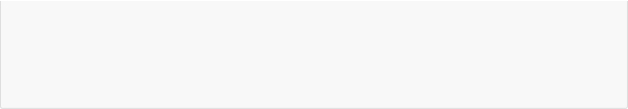

    String str = "itcast itheima" ;

    String replace  = str.replace ("it", "IT");

    System.out.println (replace ); // ITcast ITheima

    System.out.println ("‐‐‐‐‐‐‐‐‐‐‐");

  }

}

CharSequence 是一个接口，也是一种引用类型。作为参数类型，可以把String对象传递到方法中。 **分割功能的方法**

public String[] split(String regex) ：将此字符串按照给定的regex（规则）拆分为字符串数组。 方法演示，代码如下：

**1.4 String类的练习**

**拼接字符串**

定义一个方法，把数组{1,2,3}按照指定个格式拼接成一个字符串。格式参照如下：[word1#word2#word3]。  public class StringTest1 {

  public static void main(String[] args) {

    //定义一个int类型的数组

    int[] arr = {1,2, 3};

    //调用方法

    String s = arrayToString(arr);

    //输出结果

    System.out.println ("s:" + s);

  }

  /*

     * 写方法实现把数组中的元素按照指定的格式拼接成一个字符串

     * 两个明确：

     * 返回值类型：String

     * 参数列表：int[] arr

     */

  public static String arrayToString(int[] arr) {

    // 创建字符串s



    String s = new String("[");

    // 遍历数组，并拼接字符串

    for (int x = 0;x < arr.length; x++) {

      if (x == arr.length ‐ 1) {

        s = s.concat(arr[x] + "]");

      } else {

        s = s.concat(arr[x] + "#");

      }

    }

    return s;

  }

}

**统计字符个数**

键盘录入一个字符，统计字符串中大小写字母及数字字符个数  public class StringTest2 {

  public static void main(String[] args) {

    //键盘录入一个字符串数据

    Scanner sc = new Scanner (System.in);

    System.out.println ("请输入一个字符串数据：");     String s = sc.nextLine();

    //定义三个统计变量，初始化值都是0

    int bigCount = 0;

    int smallCount = 0;

    int numberCount = 0;

    //遍历字符串，得到每一个字符

    for(int x=0; x<s.length(); x++) {

      char ch = s.charAt(x);

      //拿字符进行判断

      if(ch>='A'&&ch<='Z') {

        bigCount++;

      }else if(ch>='a'&&ch<='z') {

        smallCount++;

      }else if(ch>='0'&&ch<='9') {

        numberCount++;

      }else {

        System.out.println ("该字符"+ch+"非法");       }

    }

    //输出结果

    System.out.println ("大写字符："+bigCount+"个");     System.out.println ("小写字符："+smallCount+"个");     System.out.println ("数字字符："+numberCount+"个");   }

}



 static 数据类型 变量名；



 static int numberID；



**第二章 static关键字**

**2.1 概述**

关于 static 关键字的使用，它可以用来修饰的成员变量和成员方法，被修饰的成员是**属于类**的，而不是单单是属 于某个对象的。也就是说，既然属于类，就可以不靠创建对象来调用了。

**2.2 定义和使用格式**

**类变量**

当 static 修饰成员变量时，该变量称为**类变量**。该类的每个对象都**共享**同一个类变量的值。任何对象都可以更改 该类变量的值，但也可以在不创建该类的对象的情况下对类变量进行操作。

**类变量**：使用 static关键字修饰的成员变量。

定义格式：

举例：

比如说，基础班新班开班，学员报到。现在想为每一位新来报到的同学编学号（sid），从第一名同学开始，sid为 1，以此类推。学号必须是唯一的，连续的，并且与班级的人数相符，这样以便知道，要分配给下一名新同学的学 号是多少。这样我们就需要一个变量，与单独的每一个学生对象无关，而是与整个班级同学数量有关。

所以，我们可以这样定义一个静态变量numberOfStudent ，代码如下：

 public class Student {

  private String name;

  private int age;

  // 学生的id

  private int sid;

  // 类变量，记录学生数量，分配学号

  public static int numberOfStudent = 0;

  public Student(String name, int age){

    this.name = name;

    this.age = age;

    // 通过 numberOfStudent 给学生分配学号

    this.sid = ++numberOfStudent;

  }

  // 打印属性值

  public void show() {

    System.out.println ("Student : name=" + name + ", age=" + age + ", sid=" + sid );

  }

}



 修饰符 static 返回值类型 方法名 (参数列表){     // 执行语句

}



 public static void showNum() {

  System.out.println ("num:" +  numberOfStudent); }



public class StuDemo  {

  public static void main(String[] args) {

    Student s1 = new Student ("张三", 23);

    Student s2 = new Student ("李四", 24);

    Student s3 = new Student ("王五", 25);

    Student s4 = new Student ("赵六", 26);

    s1.show(); // Student : name=张三, age=23, sid=1

    s2.show(); // Student : name=李四, age=24, sid=2

    s3.show(); // Student : name=王五, age=25, sid=3

    s4.show(); // Student : name=赵六, age=26, sid=4

  }

}

**静态方法**

当 static 修饰成员方法时，该方法称为**类方法** 。静态方法在声明中有 static ，建议使用类名来调用，而不需要 创建类的对象。调用方式非常简单。

**类方法**：使用 static关键字修饰的成员方法，习惯称为**静态方法**。

定义格式：

举例：在Student 类中定义静态方法

**静态方法调用的注意事项：**

静态方法可以直接访问类变量和静态方法。

静态方法**不能直接访问**普通成员变量或成员方法。反之，成员方法可以直接访问类变量或静态方法。 静态方法中，不能使用**this**关键字。

小贴士：静态方法只能访问静态成员。

**调用格式**

被static修饰的成员可以并且建议通过**类名直接访问**。虽然也可以通过对象名访问静态成员，原因即多个对象均属 于一个类，共享使用同一个静态成员，但是不建议，会出现警告信息。

格式：



 public class StuDemo2 {

  public static void main(String[] args) {          // 访问类变量

    System.out.println (Student .numberOfStudent);     // 调用静态方法

    Student.showNum();

  }

}

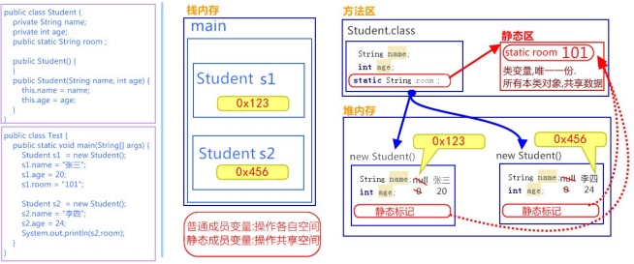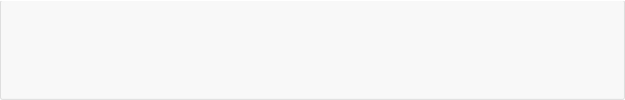

 // 访问类变量

类名.类变量名；

// 调用静态方法

类名.静态方法名(参数)；



调用演示，代码如下：

**2.3 静态原理图解**

static 修饰的内容：

是随着类的加载而加载的，且只加载一次。

存储于一块固定的内存区域（静态区），所以，可以直接被类名调用。 它优先于对象存在，所以，可以被所有对象共享。

**2.4 静态代码块**

**静态代码块**：定义在成员位置，使用static修饰的代码块{ }。

位置：类中方法外。

执行：随着类的加载而执行且执行一次，优先于main方法和构造方法的执行。 格式：



 public class Game {

  public static int number;

  public static ArrayList<String> list;

  static {

    // 给类变量赋值

    number = 2;

    list = new ArrayList<String>();     // 添加元素到集合中

    list.add("张三");

    list.add("李四");

  }

}

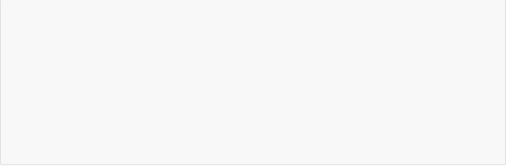

 public static void main(String[] args) {

  // 定义int 数组

  int[] arr  =  {2,34,35,4,657,8,69,9};

  // 打印数组,输出地址值

  System.out.println (arr); // [I@2ac1fdc4

  // 数组内容转为字符串

  String s = Arrays.toString (arr);

  // 打印字符串,输出内容

  System.out.println (s); // [2, 34, 35, 4, 657, 8, 69, 9] }

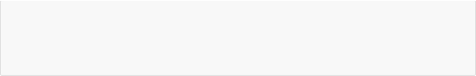

 public class ClassName{   static {

    // 执行语句

  }

}



作用：给类变量进行初始化赋值。用法演示，代码如下：

小贴士：

static 关键字，可以修饰变量、方法和代码块。在使用的过程中，其主要目的还是想在不创建对象的情况

下，去调用方法。下面将介绍两个工具类，来体现static 方法的便利。

**第三章 Arrays类**

**3.1 概述**

java.util.Arrays 此类包含用来操作数组的各种方法，比如排序和搜索等。其所有方法均为静态方法，调用起来 非常简单。

**3.2 操作数组的方法**

public static String toString(int[] a) ：返回指定数组内容的字符串表示形式。



 public static void main(String[] args) {

  // 定义int 数组

  int[] arr  =  {24, 7, 5, 48, 4, 46, 35, 11, 6, 2};

  System.out.println ("排序前:"+ Arrays.toString (arr)); // 排序前:[24, 7, 5, 48, 4, 46, 35, 11, 6, 2]

  // 升序排序

  Arrays.sort(arr);

  System.out.println ("排序后:"+ Arrays.toString (arr));// 排序后:[2, 4, 5, 6, 7, 11, 24, 35, 46, 48]

}



 double  d1 = Math.abs(‐5); //d1的值为5 double d2 = Math.abs(5); //d2的值为5



 public class ArraysTest {

  public static void main(String[] args) {

    // 定义随机的字符串

    String line = "ysKUreaytWTRHsgFdSAoidq";

    // 转换为字符数组

    char[] chars = line.toCharArray();

    // 升序排序

    Arrays.sort(chars);

    // 反向遍历打印

    for (int i =  chars.length‐1; i >= 0 ; i‐‐) {

      System.out.print(chars[i]+" "); // y y t s s r q o i g e d d a W U T S R K H F A     }

  }

}

public static void sort(int[] a) ：对指定的 int 型数组按数字升序进行排序。

**3.3 练习**

请使用 Arrays 相关的API，将一个随机字符串中的所有字符升序排列，并倒序打印。

**第四章 Math类**

**4.1 概述**

java.lang.Math 类包含用于执行基本数学运算的方法，如初等指数、对数、平方根和三角函数。类似这样的工具 类，其所有方法均为静态方法，并且不会创建对象，调用起来非常简单。

**4.2 基本运算的方法**

public static double abs(double a) ：返回 double 值的绝对值。

public static double ceil(double a) ：返回大于等于参数的最小的整数。



 long d1 = Math.round(5.5); //d1的值为6.0 long d2 = Math.round(5.4); //d2的值为5.0



 public  class MathTest {

  public static void main(String[] args) {

    // 定义最小值

    double min = ‐10.8;

    // 定义最大值

    double max = 5.9;

    // 定义变量计数

    int count = 0;

    // 范围内循环

    for (double i = Math.ceil(min); i <= max; i++) {       // 获取绝对值并判断

      if (Math.abs(i) > 6 || Math.abs(i) < 2.1) {         // 计数

        count++;

      }

    }

    System.out.println ("个数为: " + count + " 个");   }

}



 double d1 = Math.floor(3.3); //d1的值为3.0 double d2 = Math.floor(‐3.3); //d2的值为‐4.0 double d3 = Math.floor(5.1); //d3的值为 5.0

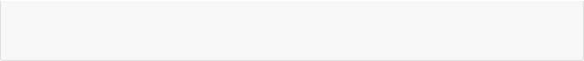

 double d1 = Math.ceil(3.3); //d1的值为 4.0 double d2 = Math.ceil(‐3.3); //d2的值为 ‐3.0 double d3 = Math.ceil(5.1); //d3的值为 6.0



public static double floor(double a) ：返回小于等于参数最大的整数。

public static long round(double a) ：返回最接近参数的 long。(相当于四舍五入方法)

**4.3 练习**

请使用 Math 相关的API，计算在 -10.8 到 5.9 之间，绝对值大于 6 或者小于 2.1 的整数有多少个？